 | РОССИЙСКИЙ ФУТБОЛЬНЫЙ СОЮЗ  МАОО СФФ «Центр» | 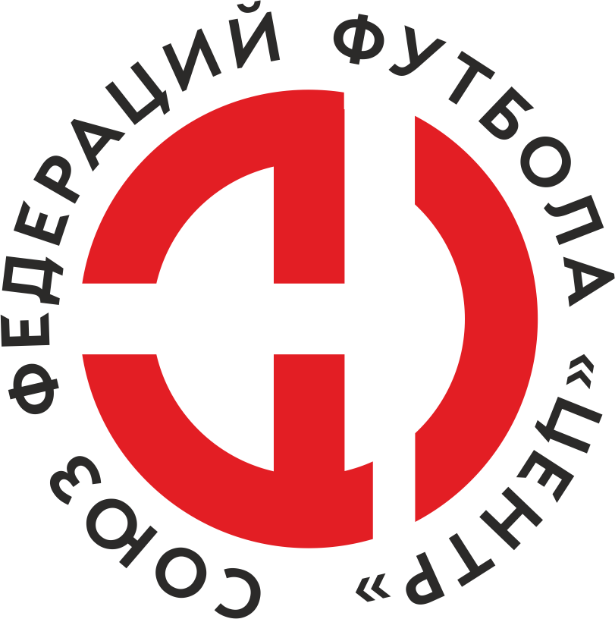
ПРОТОКОЛ № _____
Первенство России по футболу среди команд III дивизиона, зона «Центр»
_____ финала Кубка России по футболу среди команд III дивизиона, зона «Центр»

Стадион «Сокол» (Липецк) | Дата: | 30 апреля 2022

Металлург-М (Липецк) |  |  |  |  | Елец (Елец)
команда хозяев |  |  |  |  | команда гостей
Начало: | 17:00 | Освещение: | естественное |  | Количество зрителей: | 100

Результат: | 2:4 | в пользу | Елец (Елец)

1 тайм: | 1:0 | в пользу | в пользу Металлург-М (Липецк)

Доп. Вр. в пользу Серия 11-метровых в пользу

Судья: | Тимофеев Евгений (Орел) | кат. | 1 кат.

1 помощник: | Волков Артем Курск | кат. | 2 кат.

2 помощник: | Щербаков Алексей Курск | кат. | 2 кат.

Резервный судья: |  | Бобылкин Владислав | кат. | 2 кат.
Инспектор: | Сухомлинов Сергей Юрьевич Липецк
Делегат:

Счет | Имя, фамилия | Команда | Минута, на которой забит мяч
 |  |  | С игры | С 11 метров | Автогол
1:0 | Максим Кондратов | Металлург-М (Липецк) | 28
1:1 | Сергей Саввин | Елец (Елец) | 63
1:2 | Вадим Окорочков | Елец (Елец) | 70
1:3 | Сергей Белоусов | Елец (Елец) |  | 83
2:4 | Владимир Татаринов | Металлург-М (Липецк) | 90
2:4 | Александр_А. Ролдугин | Елец (Елец) | 90+

Подпись судьи : _____________________ /_________________________ /
Предупреждения
Мин | Имя, фамилия | Команда | Основание
2 | ?-? | Металлург-М (Липецк) | грубая игра
14 | Юрий Луценко | Металлург-М (Липецк) | грубая игра
20 | Илья Глебов | Металлург-М (Липецк) | грубая игра
31 | Артем Сысоев | Елец (Елец) | грубая игра
52 | Сосланбек Золоев | Елец (Елец) | грубая игра
76 | Александр Молодцов | Елец (Елец) | грубая игра

Удаления

Мин | Имя, фамилия | Команда | Основание

Представитель принимающей команды: ______________________ / _____________________

Представитель команды гостей: _____________________ / _________________________

Замечания по проведению игры ______________________________________________________________________________________________________________________________________________________________________________________________________________________________________________________________________________________________________________________________________________________________________________________________________________________________________________________________________________________________________________________________
Травматические случаи (минута, команда, фамилия, имя, номер, характер повреждения, причины, предварительный диагноз, оказанная помощь): _________________________________________________________________________________________________________________________________________________________________________________________________________________________________________________________________________________________________________________________________________________________________________________________________________________________________________
Подпись судьи: _____________________ / _________________________
РОССИЙСКИЙ ФУТБОЛЬНЫЙ СОЮЗ
МАОО СФФ «Центр»

Приложение к протоколу № |  |  |  |  |  | Дата: | 30 апреля 2022
Команда: |  | Металлург-М (Липецк)

Игроки основного состава |  | Цвет футболок: красные Цвет гетр: чёрные
НЛ – нелюбитель  НЛОВ – нелюбитель,  ограничение возраста |  | Номер игрока | Заполняется печатными буквами
 |  |  | Имя, фамилия
 | НЛОВ | 1 | ?-?
 |  | 2 | Юрий Луценко
 |  | 13 | Максим Кондратов
 | НЛ | 21 | Антон Белов
 |  | 17 | Владимир Татаринов
 |  | 8 | Артем Тарлыков
 | НЛОВ | 19 | Илья Глебов
 |  | 7 | Сергей Горбатенко
 |  | 6 | Артем Поздняков
 |  | 11 | Андрей Воронин
 |  | 18 | Илья Елисеев (к)
Запасные игроки
 |  | 16 | Павел Кораблин
 |  | 3 | Дмитрий Кукишев
 |  | 4 | Никита Лыткин
 |  | 9 | Владимир Карих
 |  | 10 | Иван Сазонов
 |  | 5 | Иван Нестеров
 |  | 14 | Данила Сорокин
 |  | 15 | Владимир Мещеряков
 |  | 20 | Виктор Долматов
 |  | 30 | Захар Аушев
 |  | 25 | Александр Страхов
Тренерский состав и персонал |  | Фамилия, имя, отчество |  | Должность
 |  | 1 | Евгений Николаевич Фролов | Главный тренер
 |  | 2
 |  | 3
 |  | 4
 |  | 5
 |  | 6
 |  | 7

Представитель команды: ______ __________________ подпись: ___________________
(Фамилия, И.О.)
Замена |  | Вместо |  |  | Вышел |  |  |  | Мин |  | Судья: _________________________
1 |  | Илья Глебов |  |  | Иван Сазонов |  |  |  | 35
2 |  | Андрей Воронин |  |  | Владимир Карих |  |  |  | 80 |  | Подпись Судьи: _________________
3
4
5
6
7
РОССИЙСКИЙ ФУТБОЛЬНЫЙ СОЮЗ
МАОО СФФ «Центр»

Приложение к протоколу № |  |  |  |  |  |  |  | Дата: |  | 30 апреля 2022
Команда: |  |  | Елец (Елец)

Игроки основного состава |  | Цвет футболок: бело-зеленые Цвет гетр: зеленые
НЛ – нелюбитель  НЛОВ – нелюбитель,  ограничение возраста |  | Номер игрока | Заполняется печатными буквами
 |  |  | Имя, фамилия
 |  | 16 | Михаил Алфимов
 |  | 22 | Сергей Саввин
 |  | 3 | Артем Сысоев
 |  | 19 | Александр_А. Ролдугин
 |  | 4 | Сосланбек Золоев
 |  | 6 | Михаил Пашкин
 |  | 8 | Александр_С. Ролдугин
 |  | 7 | Сергей Белоусов (к)
 |  | 18 | Игорь Рогованов
 |  | 15 | Вадим Окорочков
 |  | 9 | Александр Молодцов
Запасные игроки
 |  | 1 | Александр Невокшонов
 |  | 11 | Батраз Дзугкоев
 |  | 12 | Сергей Немченко
 |  | 17 | Владислав Рыбин
 |  | 5 | Дмитрий Митченков
 |  | 10 | Владимир Сотников
 |  | 14 | Андрей Тюрин
 |  | 2 | Михаил Храмов
Тренерский состав и персонал |  | Фамилия, имя, отчество |  | Должность
 |  | 1 | Денис Юрьевич Жуковский | Директор/главный тренер
 |  | 2 | Владимир Николаевич Кобзев | Тренер
 |  | 3
 |  | 4
 |  | 5
 |  | 6
 |  | 7

Представитель команды: _________ _____________ __ подпись: ______________________
(Фамилия, И.О.)
Замена |  | Вместо |  | Вышел | Мин | Судья : ______________________
1 |  | Михаил Пашкин |  | Андрей Тюрин | 57
2 |  | Андрей Тюрин |  | Батраз Дзугкоев | 87 | Подпись Судьи : ______________
3 |  | Игорь Рогованов |  | Владимир Сотников | 87
4
5
6
7
РОССИЙСКИЙ ФУТБОЛЬНЫЙ СОЮЗ
МАОО СФФ «Центр»

Лист травматических случаев

Первенство России по футболу среди футбольных команд III дивизиона, зона «Центр»
_____ финала Кубка России по футболу среди футбольных команд III дивизиона, зона «Центр»

Приложение к протоколу № |  |  | Дата: | 30 апреля 2022

Металлург-М (Липецк) |  | Елец (Елец)
команда хозяев |  | команда гостей

Травматические случаи (минута, команда, фамилия, имя, номер, характер повреждения, причины, предварительный диагноз, оказанная помощь)
_______________________________________________________________________________________________________________________________________________________________________________________________________________________________________________________________________________________________________________________________________________________________________________________________________________________________________________________________________________________________________________________________________________________________________________________________________________________________________________________________________________________________________________________________________________________________________________________________________________________________________________________________________________________________________________________________________________________________________________________________________________________________________________________________________________________________________________________________________________________________________________________________________________________________________________________________________________________________________________________________________________________________________________________________________________________________________________________________________________________________________________

Подпись судьи : _________________________ /________________________/

